**DUET JOLEK**

**W diagramach ujawniono: w pierwszym wszystkie spółgłoski „L”, zaś w drugim jedyne spółgłoski „D” i „Z”. Litery w kolorowych polach czytane rzędami oraz w kolorowym wężyku czytane osobno w obu diagramach, utworzą rozwiązanie.**

**W kolejności przypadkowej:**

|  |  |  |  |  |  |  |  |  |
| --- | --- | --- | --- | --- | --- | --- | --- | --- |
|  |  |  | **D** |  |  |  |  |  |
|  |  |  |  |  |  |  |  |  |
|  |  |  |  |  |  |  |  |  |
|  |  | **Z** |  |  |  |  |  |  |
|  |  |  |  |  |  |  |  |  |
|  |  |  |  |  |  |  |  |  |
|  |  |  |  |  |  |  |  |  |

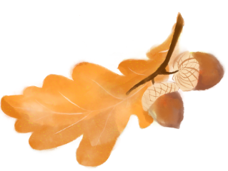- roślina pastewna zwana brukwią.  
- słowna utarczka.  
- przepływa przez Halicz i Chocim.   
- uprawia buraki lub truskawki na większą skalę.  
- akcyzowa opaska.  
- urządzenie do gier video.  
- elitarny oddział Fremenów (anagram fajki+deni).  
- powiatowe miasto między Rzeszowem a Przemyślem.  
- mieszkanka Pakości.  
- kieruje nim ordynator.  
- czułki u stawonogów (anagram teka+tunel).  
- regionalnie o gryce.  
- dęty instrument drewniany.  
- hiszpańskie czerwone wino

***Czesław Żygłowicz***

|  |  |  |  |  |  |  |  |  |
| --- | --- | --- | --- | --- | --- | --- | --- | --- |
|  |  |  |  |  |  |  |  |  |
|  |  |  |  |  |  |  | **L** |  |
|  |  |  |  |  |  |  |  |  |
|  |  |  |  |  |  |  |  |  |
|  |  |  |  |  |  |  |  |  |
|  |  |  |  |  |  |  |  |  |
|  | **L** |  |  |  |  |  |  |  |